Директору

Исх. № ____________
От « »____________200 г.

Исх. № ____________
От « »____________201_ г.

Исх. № ____________
От « »____________200 г.

Исх. № ____________
От « »____________202_ г.

ООО «Компания ТЭН»

Правдиной В.Е.
т/ф (473) 296-03-32, 296-03-35,
8-900-949-51-76
ten36@yandex.ru, www.ten-36.ru
Skype – tenvrn.

ЗАЯВКА

Просим изготовить стрелочные электронагреватели (СТЭН) со следующими техническими характеристиками:
Данный тип СТЭН используется на рельсах Р50, Р65
 | СТЭН – 1,6 / 3,2 | СТЭН - 2,0 / 4,2
Номинальное напряжение, В | 220 | 220
Потребляемая мощность, кВт | 1,6 | 2,0
Длина активной части, мм L | 3200 | 4200
Материал оболочки | нержавеющая сталь | нержавеющая сталь
Сечение оболочки, мм | 7,5х12,9 | 7,5х12,9
Нагреваемая среда | металл-воздух | металл-воздух

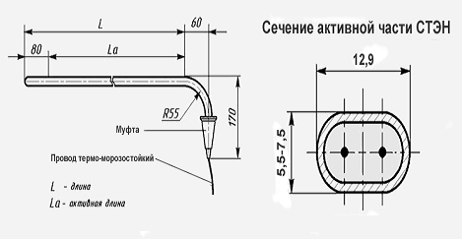

При наличии у электронагревателя индивидуальных особенностей (крепежные элементы, отверстия, пазы, наличие заземляющего провода и т.д.) необходимо предоставить эскиз или чертеж с геометрическими и привязочными размерами всех конструктивных элементов.

Вид доставки: - Самовывоз, - Автотранспортной организацией

Реквизиты

Название предприятия

Юридический адрес

Почтовый адрес
ИНН/КПП
Расч./сч.
Банк
Руководитель предприятия (должность, Ф.И.О., тел. факс, e-mail)
Контактное лицо (должность, Ф.И.О., тел. факс, e-mail)
Примечание: выделенные пункты являются обязательными для заполнения.

